地铁线路查询小程序说明

王群 117020910322

朱思萌117020910121

本程序可供用户查询城市地铁线路及进行路径规划。程序启动时从服务器中读取txt以获取当前城市所在地铁线路信息。如图1所示。

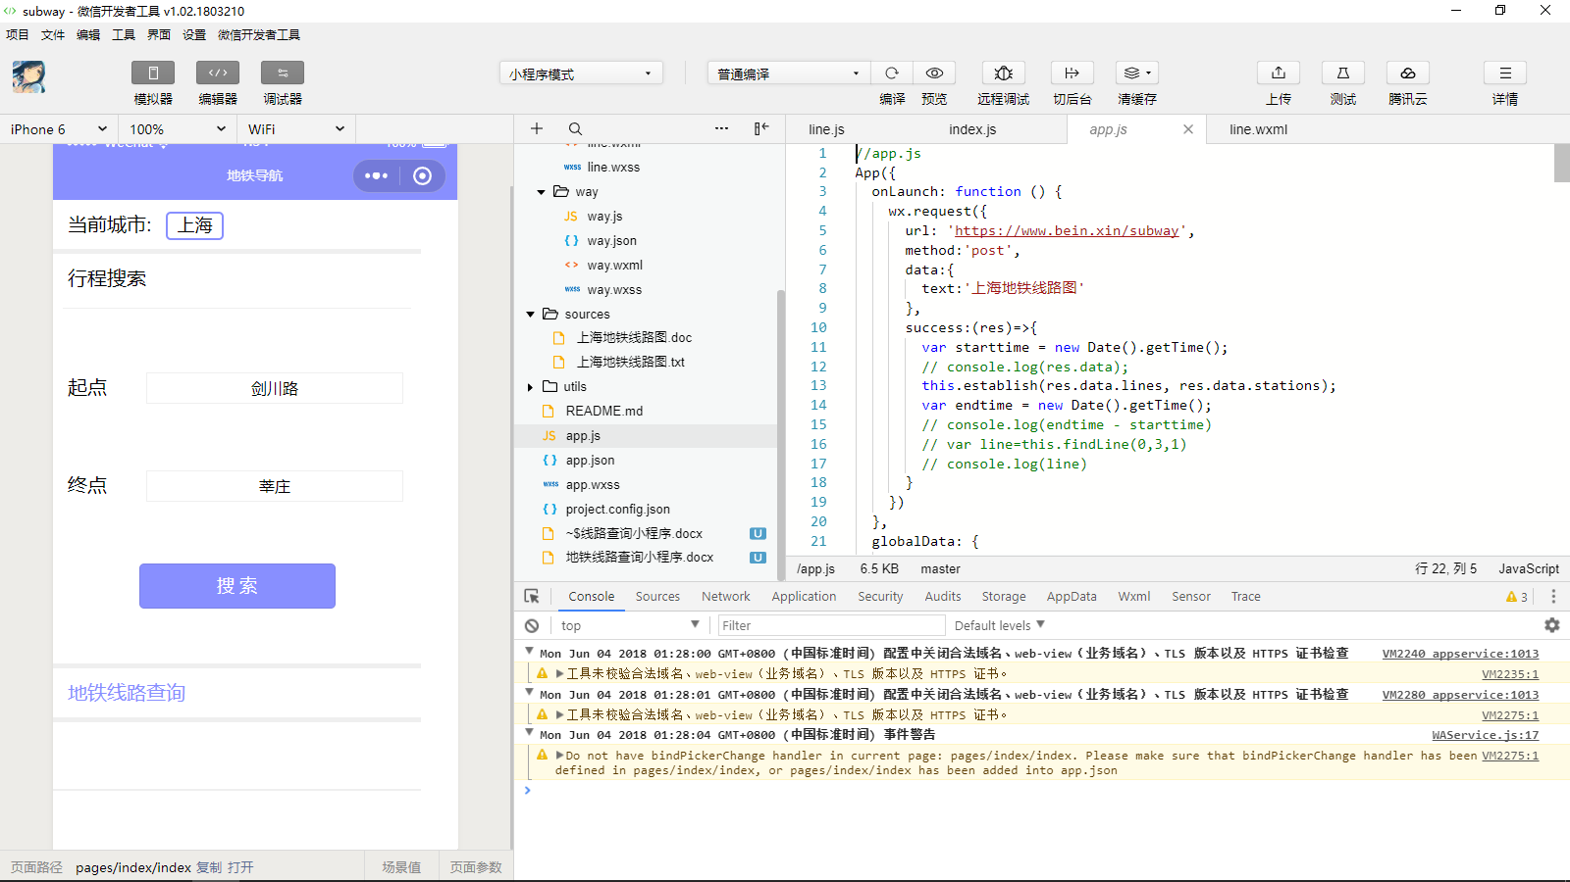

图1，读取文件接口

对于不同的城市，可以读取不同的文件以获取当前城市的地铁信息（暂时只录入了上海市的地铁信息）。

当用户进入程序时直接进入查询界面，如图2所示。

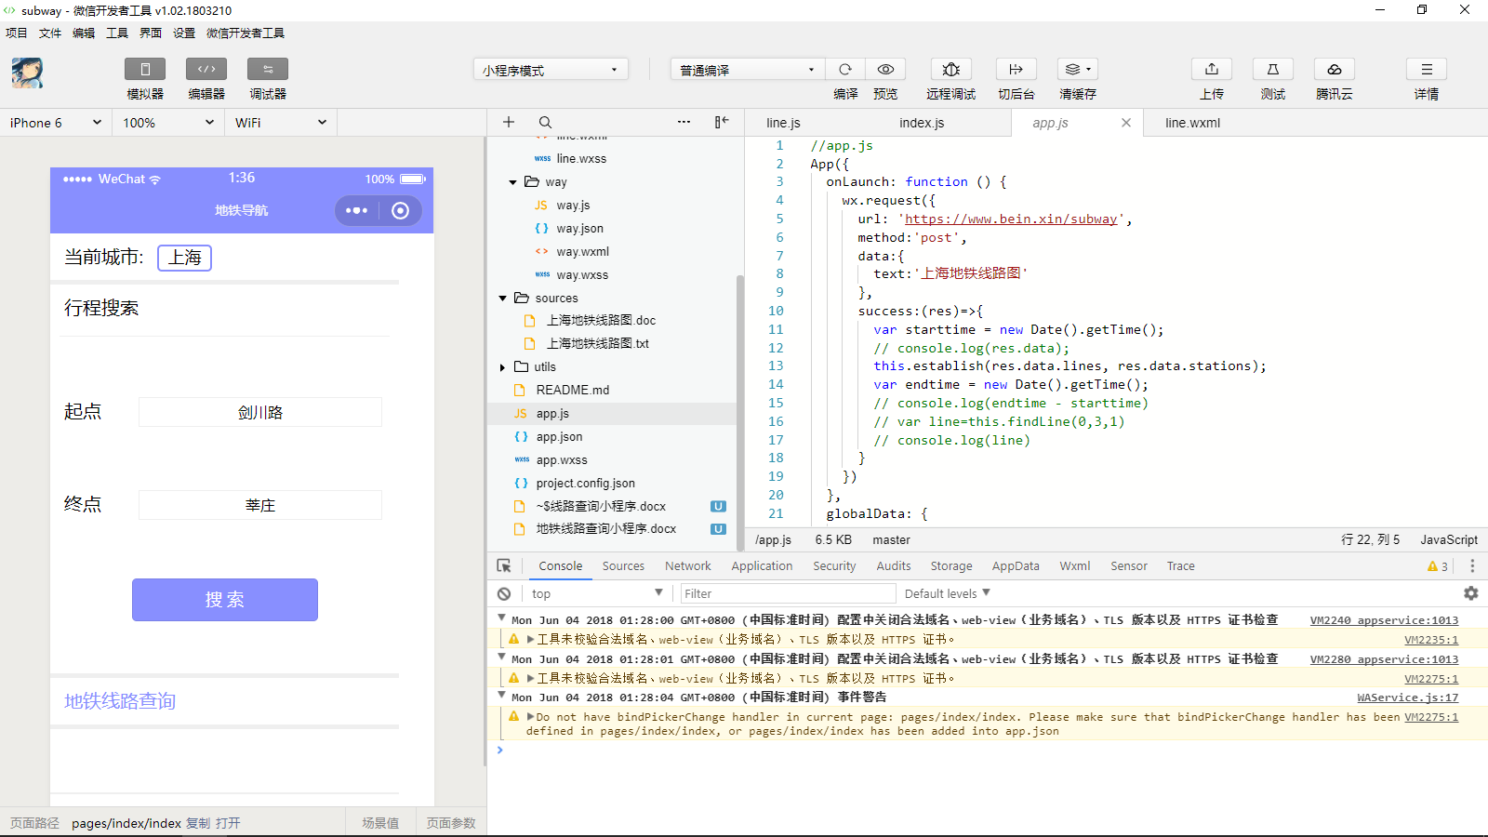

图2查询界面

用户可以点击界面上方当前城市以选取不同城市的地铁线路。用户可以点击界面下方的地铁线路查询按钮进入线路查询界面。如图3所示。

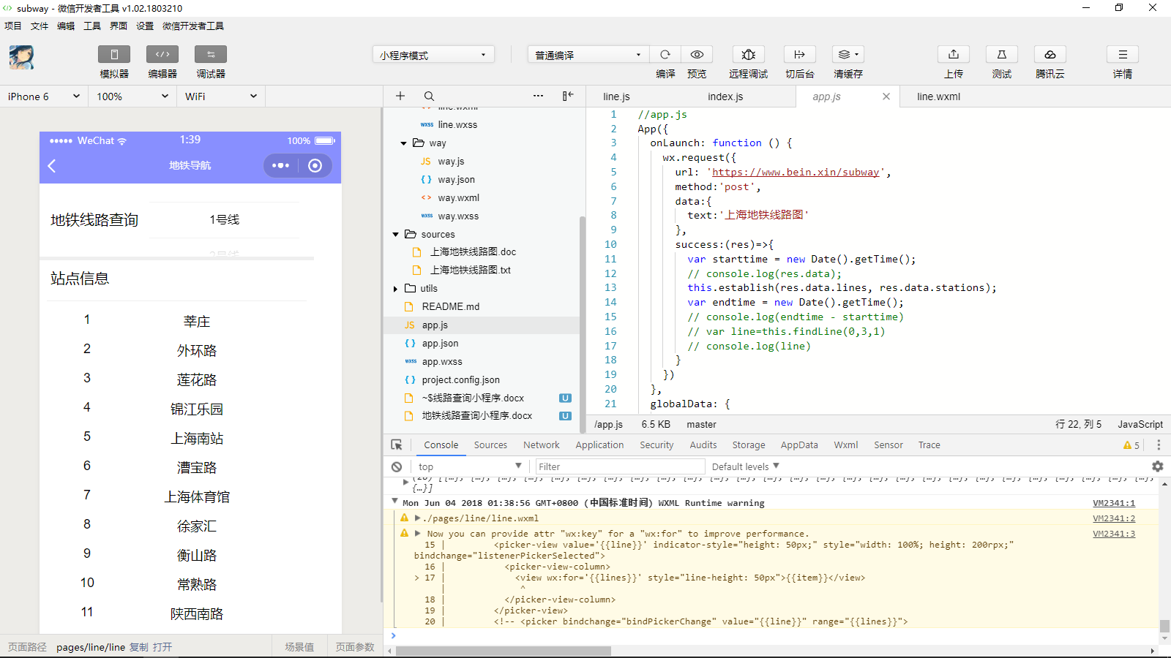

图3线路查询界面

用户可以从上方的线路选取框中选中需要查询的线路，该线路经过的地铁站会自动在下方显示。

用户可以从图2显示的界面中输入起点和终点并寻找到最优路径以显示。